NASTAVENÍ PRAVIDLA PRO PŘEPOSÍLÁNÍ POŠTY NA JINÝ E-MAIL

K poště FN Olomouc se lze dostat odkudkoli z internetu (vyžadován prohlížeč Internet Explorer) a to na adrese http://posta.fnol.cz.

TIP DOKUMENTU:
Podržte klávesu CTRL a klikněte myší na podtržený text – dostanete se na požadovanou kapitolu…

Varianta 1. NEPOUŽÍVÁM MAIL FN OLOMOUC NEBO SI CHCI POSÍLAT KOPII ZPRÁV NA JINÝ MAIL

Tuto možnost využijete v případě, kdy opravdu nevyužíváte služební mail (s koncovkou @fnol.cz) nebo si chcete nechat přeposílat doručené zprávy ještě na jiný mail např. @seznam.cz.

Varianta 2. JSEM MIMO FN OLOMOUC (FUNKCE MIMO KANCELÁŘ)

Funkce „mimo kancelář“ zajišťuje přeposílání mailů na zvolenou adresu s tím, že jakmile spustíte MS Outlook, budete dotázáni, zda chcete funkci vypnout nebo ne. Využitelné zejména při služebních cestách do zahraničí.

Varianta 1.
NEPOUŽÍVÁM MAIL FN OLOMOUC NEBO SI CHCI POSÍLAT KOPII ZPRÁV NA JINÝ MAIL

1. Klikněte na NÁSTROJE a vyberte položku PRAVIDLA A OZNÁMENÍ…
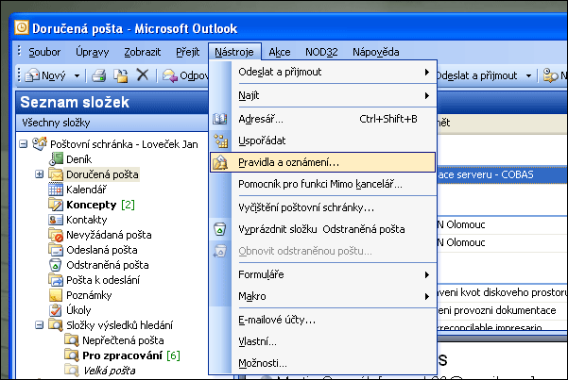
2. Otevře se Vám nové okno – klikněte na položku NOVÉ PRAVIDLO…
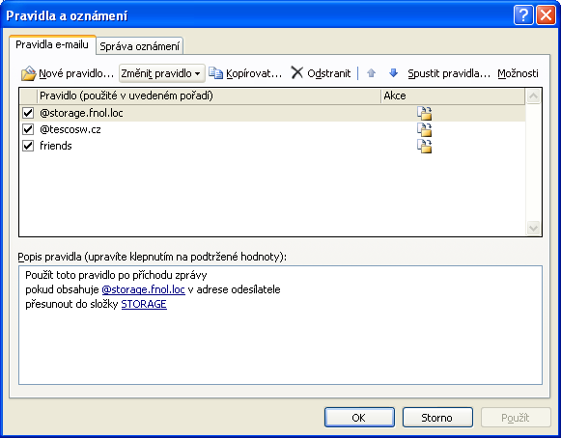

3. a zobrazí se Vám PRŮVODCE PRAVIDLY. Zatrhněte volbu VYTVOŘIT ZCELA NOVÉ PRAVIDLO a ve spodním okně pak KONTROLOVAT ZPRÁVY PO JEJICH PŘÍCHODU a dejte DALŠÍ
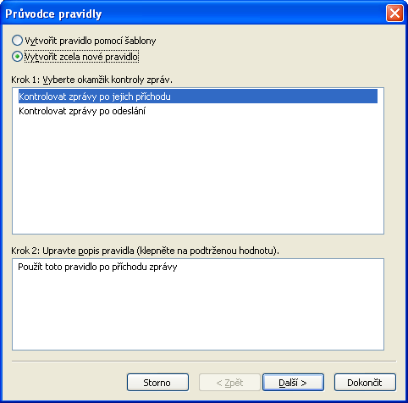

4. V seznamu vyberte možnost KDE JE MÉ JMÉNO V POLI KOMU NEBO KOPIE, zatrhněte ji a dejte DALŠÍ
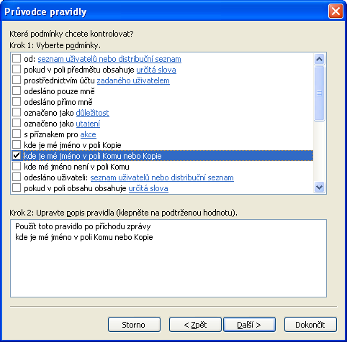

5. V dalším okně PRŮVODCE PRAVIDLY v okně KROK1 vyberte z těchto dvou možností podle svých potřeb:
- PŘEDAT DÁL UŽIVATELI: SEZNAM UŽIVATELŮ NEBO DISTRIBUČNÍ SEZNAM
- tato volba odesílá kopie mailů na Vámi zvolenou adresu tzn. že původní mail zůstává ve schránce používané ve FN Olomouc
- PŘESMĚROVAT DO SEZNAM UŽIVATELŮ NEBO DISTRIBUČNÍ SEZNAM
- pomocí této volby přesměrujete veškerou korespondenci na Vámi vybraní mail bez toho, aby tato pošta zůstala ve schránce používané ve FN Olomouc
Abyste mohli určit, na kterou mailovou adresu se mají zprávy odesílat, musíte v okně KROK 2 kliknout na podtržený text SEZNAM UŽIVATELŮ NEBO DISTRIBUČNÍ SEZNAM (viz bod 6)
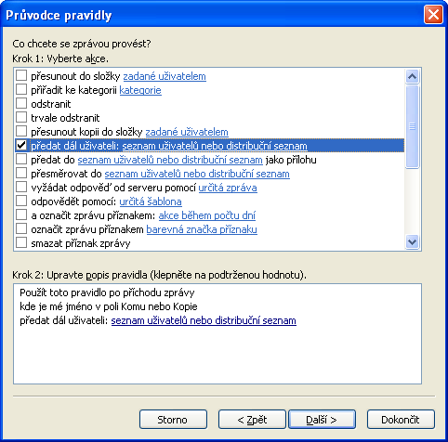

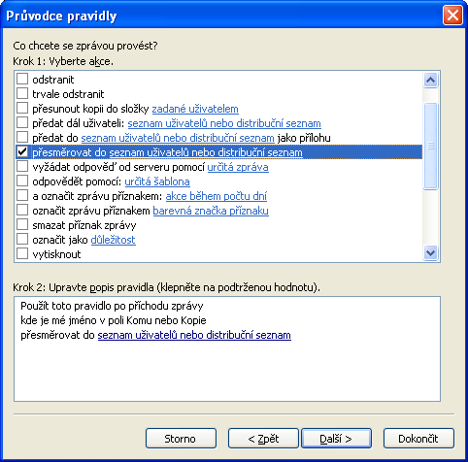

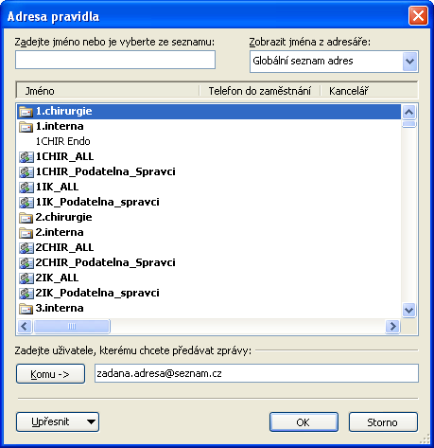
6. V okně ADRESA PRAVIDLA zadejte dole do políčka vedle tlačítka KOMU mailovou adresu, na kterou chcete svou poštu doručit. Tlačítkem OK svou volbu potvrdíte. Okno se zavře a Vy se vrátíte na předcházející obrazovku. Klikněte na DALŠÍ.

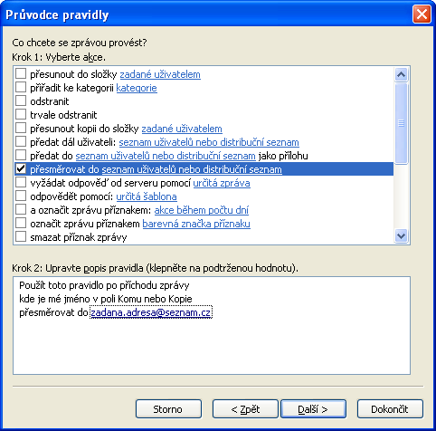

7. Nevybírejte žádnou volbu a klikněte na DALŠÍ
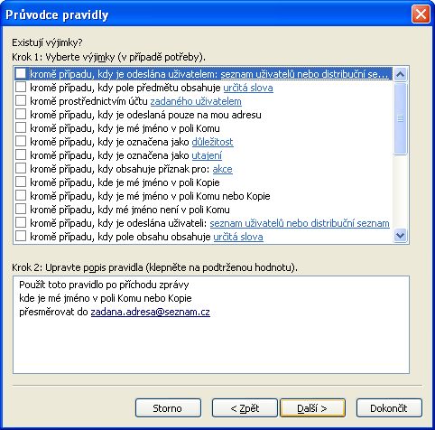

8. Nyní si můžete pravidlo pojmenovat nebo ponechat původní text. Důležité je zatrhnout možnost ZAPNOUT TOTO PRAVIDLO. Tlačítkem DOKONČIT celou akci potvrdíte.
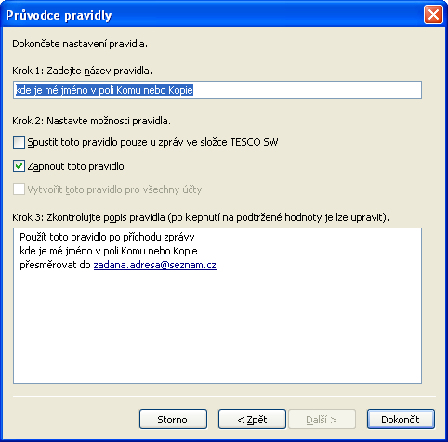

9. Nové pravidlo je vytvořeno a tlačítkem OK opustíte vytváření. Pokud budete chtít pravidlo zrušit, klikněte na čtvereček se zatržítkem. Jakmile bude čtvereček prázdný, pravidlo se nepoužívá.
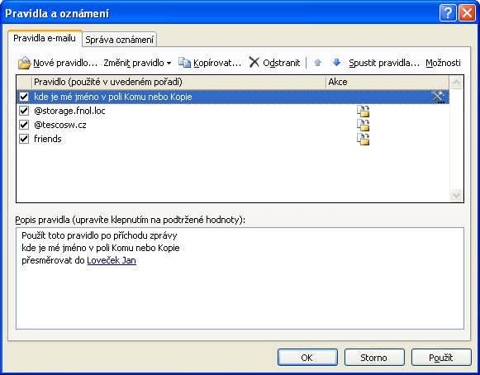

NAHORU
Varianta 2.
JSEM MIMO FN OLOMOUC (FUNKCE MIMO KANCELÁŘ)

1. Klikněte na NÁSTROJE a POMOCNÍK PRO FUNKCI MIMO KANCELÁŘ
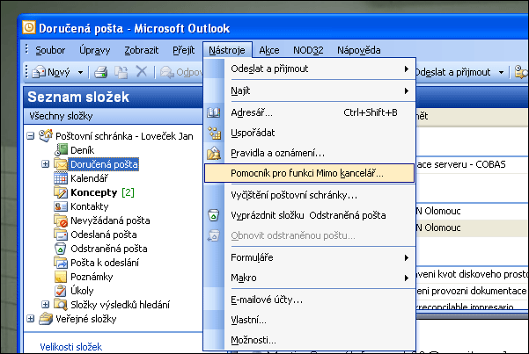

2. Otevře se Vám nové okno. Klikněte na tlačítko PŘIDAT PRAVIDLO…
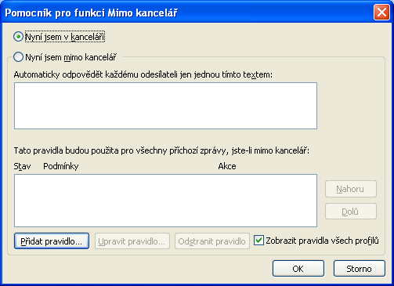

3. V novém okně UPRAVIT PRAVIDLO zatrhněte volbu PŘEDAT DÁL, dopište požadovanou mailovou adresu a potvrďte tlačítkem OK. Okno se zavře.
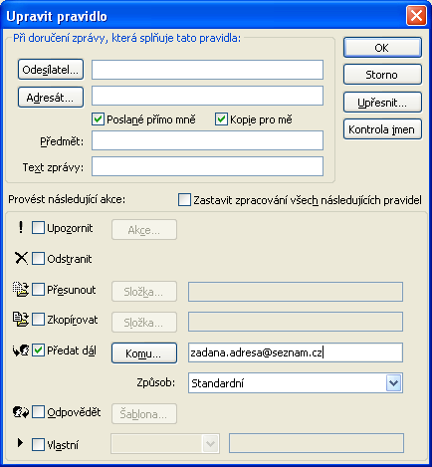

4. Znovu jste na začátku (jako v bodě 2), ale už máte vytvořené pravidlo. Abyste jej spustili, musíte zatrhnout volbu NYNÍ JSEM MIMO KANCELÁŘ vlevo nahoře. Tlačítkem OK se funkce aktivuje a nakonec zavřete MS Outlook (při jeho dalším spuštění budete dotázáni, zda chcete funkci MIMO KANCELÁŘ zrušit).
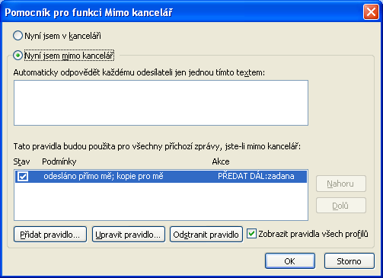
NAHORU

